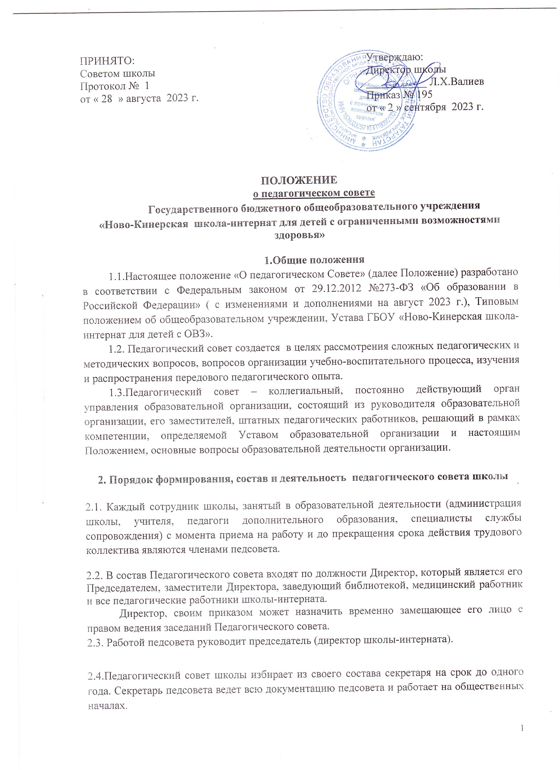

2.5.С правом совещательного голоса в состав Педагогического совета Школы могут входить представители Учредителя, общественных организаций, родители (законные представители) обучающихся, обучающиеся и др. Необходимость их приглашения определяется председателем Педагогического совета Школы в зависимости от повестки дня заседаний.
2.6. Педагогический совет проводит заседания в соответствии с принятым планом работы, но не реже одного раза в учебную четверть. Внеочередное заседание может быть созвано по инициативе Директора или же не менее одной трети членов совета.
2.7. Педагогический совет правомочен принимать решения при наличии не менее 2/3 от количества своих членов.
2.8. Решения Педагогического совета являются рекомендательными для коллектива Учреждения. Решения Педагогического совета, утвержденные приказом Директора Учреждения, являются обязательными для исполнения. Решения Педагогического совета принимаются открытым голосованием большинством голосов. При равном количестве голосов голос Председателя является решающим.
2.9. Срок полномочий Педагогического совета - один год.

3. Задачи и содержание работы педагогического совета
3.1. Главными задачами педагогического совета являются: - Реализация государственной политики по вопросам образования;
-Ориентация деятельности педагогического коллектива на совершенствование образовательного процесса;
- Разработка содержания работы по общей методической теме образовательного учреждения;
- Внедрение в практическую деятельность педагогических работников достижений педагогической науки и передового педагогического опыта;

  - Компетенция Педагогического совета школы:
- определение структуры Учреждения
- определение учебного плана и графика учебного процесса;
- обсуждение плана основных мероприятий учебно-воспитательной работы на учебный год;
- рассмотрение Положения о проведении текущего и итогового контроля знаний обучающихся;
- рассмотрение вопросов развития и совершенствования материально-
- технической базы Учреждения
- обсуждение состояния учебно-воспитательной работы и дисциплины,
- принятие мер по улучшению обучения и воспитания обучающихся;
- обсуждение состояния методической работы, а также вопросов
- совершенствования методов преподавания;
- рассмотрение вопросов, связанных с изменением категорий педагогических работников;
- заслушивание ежегодных отчетов Директора о результатах работы коллектива Учреждения
- заслушивание и обсуждение отчетов административно-управленческого персонала, руководителей структурных подразделений, педагогических работников;
- решение вопросов о допуске обучающихся к экзаменам, переводе их в следующий класс, выдачи соответствующих документов об образовании, награждении похвальными грамотами (листами) за успехи в обучении;
- выдвигает работников к присуждению почетных званий, правительственных и других наград, премий;
- разрабатывает меры, направленные на социальную поддержку обучающихся, сотрудников и педагогических работников, а также пенсионеров, вышедших на пенсию из Учреждения;
- рассматривает другие вопросы, направленные на повышение уровня подготовки педагогических работников и обучающихся.

4. Права и ответственность педагогического совета
4.1. Педагогический совет имеет право:
- Создавать временные творческие объединения с приглашением специалистов различного профиля, консультантов для выработки рекомендаций с последующим рассмотрением их на педагогическом совете;
- Принимать окончательные решения по спорным вопросам, входящим в его компетенцию;
- Принимать и утверждать положения (локальные акты) с компетенцией, относящейся к объединениям по профессии;
4.2. Педагогический совет ответственен за:
- Выполнение плана работы;
- Соответствие принятых решений законодательству РФ «Об образовании», о защите прав детства;
- Утверждение образовательных программ;
- Принятие конкретных решений по каждому рассматриваемому вопросу с указанием ответственных лиц и сроком исполнения решений.

5. Функции секретаря педсовета.

5.1. Протоколы ведутся секретарём педагогического совета. Секретарь назначается директором школы из числа членов педагогического совета сроком на один учебный год.
5.2.Секретарь педсовета оформляет, подписывает и представляет протокол на подпись председателю педсовета в течение трех дней от даты заседания. Папка приложений также комплектуется секретарём педсовета. Папка приложений хранится у директора школы вместе с протоколами педсовета.

6. Хранение протоколов педсоветов Школы-интерната.

6.1. Каждый протокол педсовета брошюруется отдельно, сшивается с указанием количества листов, заверяется подписью директора и печатью школы.
6.2. Сшитые протоколы заседаний за каждый учебный год накапливаются в отдельном блоке, где по окончании учебного года сшиваются между собой, нумеруются, скрепляются печатью и подписью директора.
6.3.Документы, утверждённые решением педагогического совета, являются приложениями к этим решениям. В верхнем правом углу первой страницы документа печатается текст: «Приложение No __ к решению педагогического совета. Протокол No__ от «__» _______ 20__ г.». Все приложения к решениям педагогического совета накапливаются и хранятся в отдельной папке, которая комплектуется в течение учебного года, после чего все приложения прошиваются, нумеруются, скрепляются печатью и подписью директора школы.

7. Документация и отчетность.

7.1. Заседания педагогического совета оформляются протокольно в электронном виде. В книге протоколов фиксируется ход обсуждения вопросов, выносимых на педагогический совет, предложения и замечания членов педсовета. Протоколы подписываются председателем и секретарем совета.
7.2. Протоколы о переводе обучающихся в следующий класс, о выпуске оформляются списочным составом и утверждаются приказом образовательного учреждения.
7.3. Книга протоколов педсоветов Школы-интерната входит в номенклатуру дел, хранится постоянно не менее 75 лет и передается по акту

